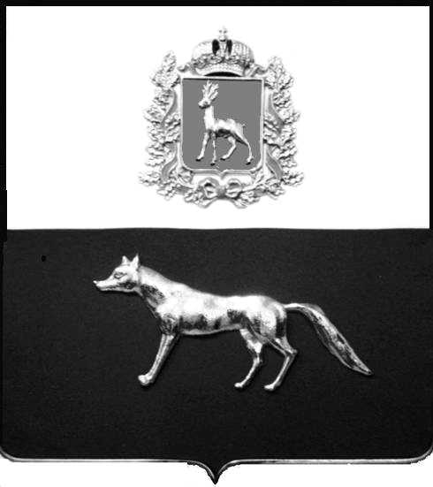

Администрация
муниципального района

Сергиевский
Самарской области

ПОСТАНОВЛЕНИЕ

« » _____________ 2024г.

№__________

[МЕСТО ДЛЯ ШТАМПА]
.
О выявлении правообладателя ранее учтенного объекта недвижимости, жилого дома с кадастровым номером 63:31:1405004:83 по адресу: Самарская область, Сергиевский район, с. Черновка, ул. Комарова, д. 5

В соответствии с Федеральным законом от 06.10.2003 № 131-ФЗ «Об общих принципах организации местного самоуправления в Российской Федерации», с Федеральным Законом от 30.12.2020 №518-ФЗ «О внесении изменений в отдельные законодательные акты Российской Федерации», со статьёй 69.1 Федерального Закона от 13.07.2015 года №218-ФЗ «О государственной регистрации недвижимости», руководствуясь Уставом муниципального района Сергиевский, на основании акта осмотра объекта недвижимого имущества № 27 от 29.03.2024г. в 11 ч. 00 минут, Администрация муниципального района Сергиевский

П О С Т А Н О В Л Я ЕТ:

1.В отношении ранее учтенного объекта недвижимости кадастровый номер 63:31:1405004:83, Самарская область, Сергиевский район, с. Черновка, ул. Комарова, д.5 выявлен правообладатель:
гр. РФ Блинков Иван Сергеевич, 10.12.1991 г.р. место рождения гор. Самара, паспорт гр. РФ серия 3612 № 656108 выдан ОУФМС России по Самарской области в Советском районе г. Самара 18.10.2012 г., код подразделения 630-002, СНИЛС: 161-357-256-56, адрес регистрации: Самарская область, г. Самара, ул. Ново-Вокзальная, д.11,кв.34.
2. Право собственности подтверждается :
-материалами наследственного дела №35973095-182/2023, открытого нотариусом Нотариального округа города Самара Самарской области Лосевой А.В., что подтверждается ответом на запрос регистрационный № 75 от 13.02.2024г.
3.Направить данное постановление в Управление Федеральной службы государственной регистрации, кадастра и картографии по Самарской области.
5.Контроль за выполнением настоящего постановления оставляю за собой.

Глава муниципального района
Сергиевский А.И. Екамасов

446543, Самарская область, Сергиевский район, с Черновка, улица Новостроевская, дом 10 или по телефону: 8(84655)51-1-37

